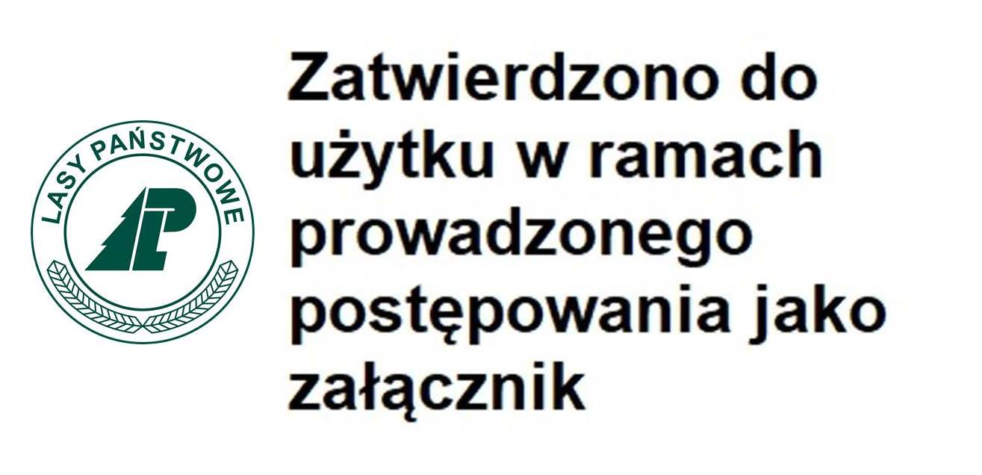Załącznik nr 6 do SWZ
__________________________________________________________
__________________________________________________________
__________________________________________________________
(Nazwa i adres wykonawcy/podmiotu udostępniającego zasoby)

_____________________________________________, dnia _____________ r.

OŚWIADCZENIE
O AKTUALNOŚCI INFORMACJI ZAWARTYCH W OŚWIADCZENIU, O KTÓRYM MOWA W ART. 125 UST. 1 PZP ZŁOŻONYM NA FORMULARZU JEDNOLITEGO EUROPEJSKIEGO DOKUMENTU ZAMÓWIENIA W ZAKRESIE PODSTAW WYKLUCZENIA Z POSTĘPOWANIA

W związku ze złożeniem oferty/udostępnieniem zasobów w postępowaniu o udzielenie zamówienia publicznego prowadzonym w trybie przetargu nieograniczonego nr: Z.270.3.2024 pn.: „Usługa wywozu drewna dłużycowego z lasu do składnic terenowych ZSLP w Białogardzie”, zamówienie częściowe nr……………………….

Ja niżej podpisany/a __________________________________________________________________________________ ____________________________________________________________________________________________________________________________________________________________________________________________________________________________________________________________________________________________________________________________________
działając w imieniu i na rzecz
____________________________________________________________________________________________________________________________________________________________________________________________________________________________________________________________________________________________________________________________________

oświadczam, że informacje zawarte w oświadczeniu, o którym mowa w art. 125 ust. 1 ustawy z dnia 11 września 2019 r. (t.j. Dz. U. z 2023 r. poz. 1605 z późn. zm. - „PZP”) przedłożonym wraz z ofertą na formularzu Jednolitego Europejskiego Dokumentu Zamówienia (JEDZ) przez Wykonawcę, są aktualne w zakresie podstaw wykluczenia z postępowania określonych w:
- art. 108 ust. 1 pkt 3 PZP,
- art. 108 ust. 1 pkt 4 PZP dotyczących orzeczenia zakazu ubiegania się o zamówienie publiczne tytułem środka zapobiegawczego,
- art. 108 ust. 1 pkt 5 PZP dotyczących zawarcia z innymi wykonawcami porozumienia mającego na celu zakłócenie konkurencji,
- art. 108 ust. 1 pkt 6 PZP,
- art. 109 ust. 1 pkt 1 PZP odnośnie naruszenia obowiązków dotyczących płatności podatków i opłat lokalnych, o których mowa w ustawie z dnia 12 stycznia 1991 r. o podatkach i opłatach lokalnych (tekst jedn. Dz. U. z 2023 r. poz. 70 z późn. zm.),
- art. 109 ust. 1 pkt 7 PZP
- art. 109 ust 1 pkt 8 PZP
________________________________
(podpis)

W przypadku ,gdy dokument dotyczy wykonawcy, to może być przekazany:
1) w postaci elektronicznej opatrzonej kwalifikowanym podpisem elektronicznym przez wykonawcę
lub
2) jako cyfrowe odwzorowanie dokumentu, który został sporządzony w postaci papierowej i opatrzony własnoręcznym podpisem wykonawcy, potwierdzające zgodność odwzorowania cyfrowego z dokumentem w postaci papierowej; cyfrowe odwzorowanie dokumentu ( elektroniczna kopia dokumentu, który został sporządzony w postaci papierowej i opatrzony własnoręcznym podpisem wykonawcy) jest opatrywane przez wykonawcę kwalifikowanym podpisem elektronicznym lub przez notariusza.

W przypadku gdy dokument dotyczy podmiotu udostępniającego zasoby, to może być przekazany:
1) w postaci elektronicznej opatrzonej kwalifikowanym podpisem elektronicznym przez podmiot udostępniający zasoby
lub
2) jako cyfrowe odwzorowanie dokumentu, który został sporządzony w postaci papierowej i opatrzony własnoręcznym podpisem podmiotu udostępniającego zasoby, potwierdzające zgodność odwzorowania cyfrowego z dokumentem w postaci papierowej; cyfrowe odwzorowanie dokumentu( elektroniczna kopia dokumentu, który został sporządzony w postaci papierowej i opatrzony własnoręcznym podpisem podmiotu udostępniającego zasoby) jest opatrywane przez podmiot udostępniający zasoby kwalifikowanym podpisem elektronicznym lub przez notariusza.

